**SISTEMA DE GESTIÓN**

**CUERPO DE BOMBEROS DEL CANTÓN ATACAMES**



**Fecha de Ultima Modificación:** 6 de diciembre del 2019

**Autor**: Cuerpo De Bomberos Del Cantón Atacames

**Pasos a seguir**

1. Para ingresar al Sistema debe ir a [https://intranet.bomberosatacames.gob.ec/](https://intranet.bomberosatacames.gob.ec/login) en un navegador de internet. (*Firefox Recomendado*)

Una vez ingresado mostrará la siguiente pantalla en el cual deberá ingresar las respectivas credenciales de acceso.

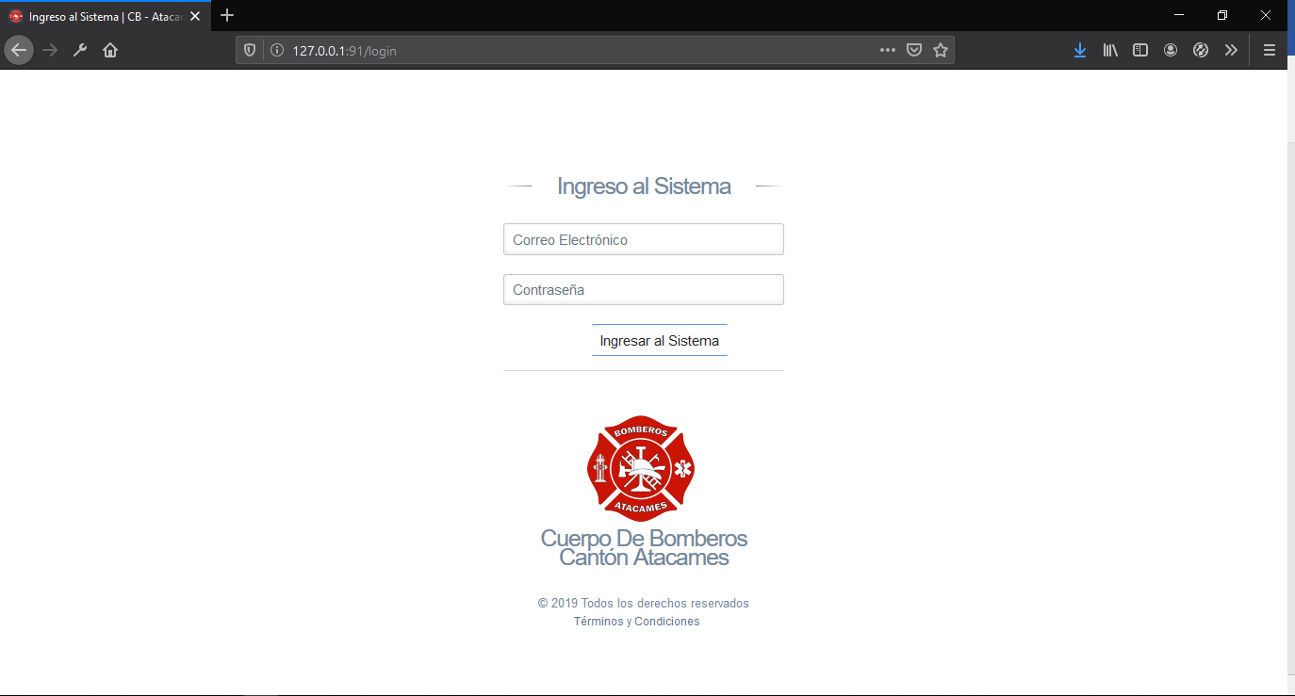

**Nota:** A continuación, se detallará el manual de usuario por cada rol de usuario

|  |  |  |
| --- | --- | --- |
| **Correo** | **Contraseña** | **Rol** |
| [ceciliavillia2019@yahoo.com](mailto:ceciliavillia2019@yahoo.com) | $admin$cba | Adminsitrador |
| [danielordonies2019@yahoo.com](mailto:danielordonies2019@yahoo.com) | $inspector$cba | Inpector |
| alisondelgado2019@yahoo.com | $secretaria$cba | secretaria |
| [marlenetene2019@yahoo.com](mailto:marlenetene2019@yahoo.com) | $contador$cba | Contador |

**Nota:** Los correos electrónicos y contraseñas proporcionadas aplican tanto para el acceso al sistema como a la bandeja de mensajes.

**ROL ADMINISTRADOR (A)**

Al ingresar al Sistema mostrará la siguiente pantalla en la cual podrá actualizar la información personal y la contraseña. *(Aplica para todos los perfiles)*

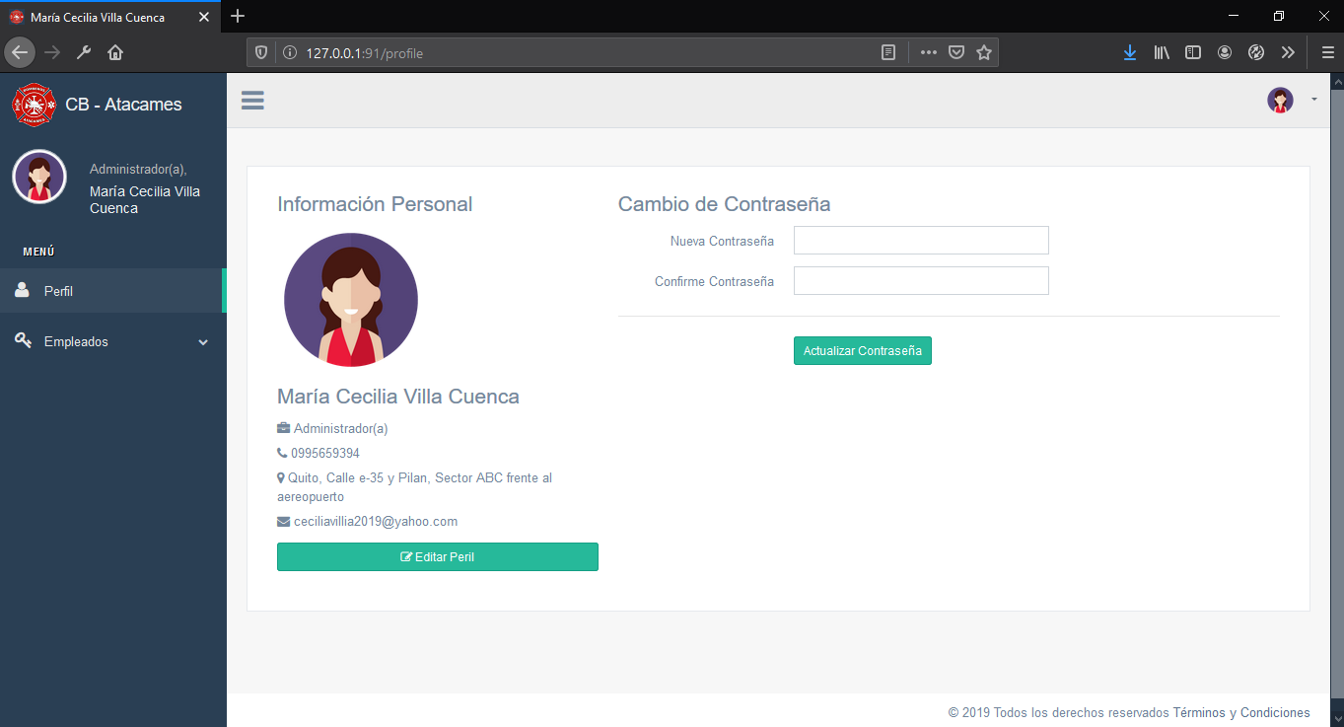

**OPCIÓN EDITAR PERFIL** 

* Habilita la siguiente pantalla emergente en la cual puede alterar la información personal.
* Todos los campos son obligatorios, caso contrario la casilla se marca de color rojo y no permite guardar los cambios.
* Para guardar los cambios utilice el botón  , para cancelar utilice el botón
* 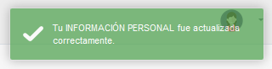Si los cambios se realizaron correctamente muestra el mensaje de alerta.

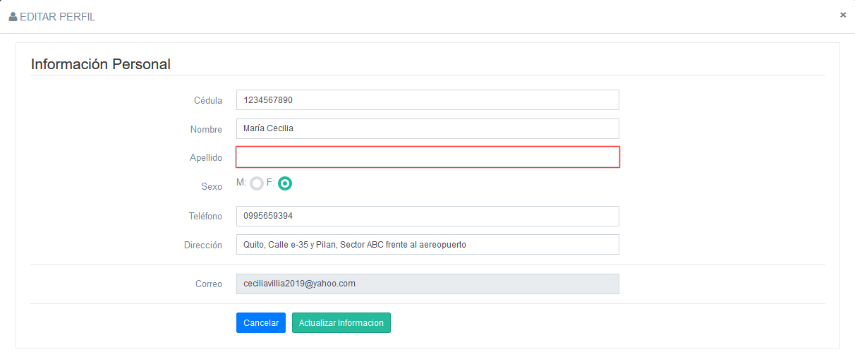

**OPCIÓN ACTUALIZAR CONTRASEÑA**

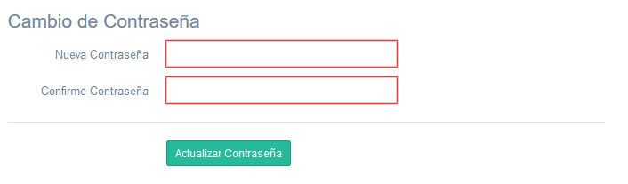

* Todos los campos son obligatorios, caso contrario la casilla se marca de color rojo y no permite guardar los cambios.
* Si las contraseñas no coinciden muestra el siguiente mensaje de alerta.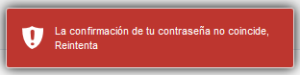
* Si los cambios se realizaron correctamente muestra el mensaje de alerta y envía un correo notificando dichos cambios.

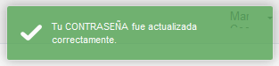

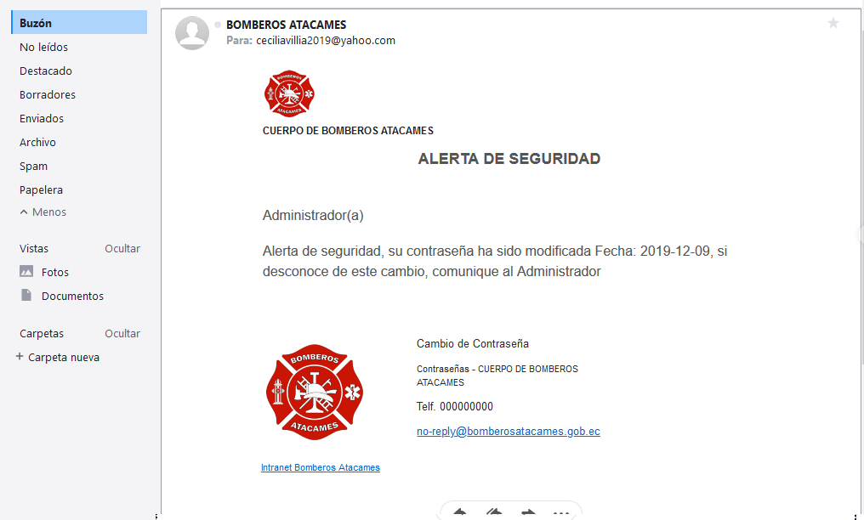

**MENU CUENTAS**

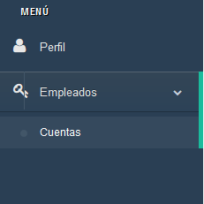

* Únicamente el administrador tiene acceso a la pantalla de gestión de cuentas de empleados.
* En el menú Cuentas muestra la siguiente pantalla en la cual puede buscar, agregar, eliminar y generar una nueva contraseña de las cuentas de los empleados.

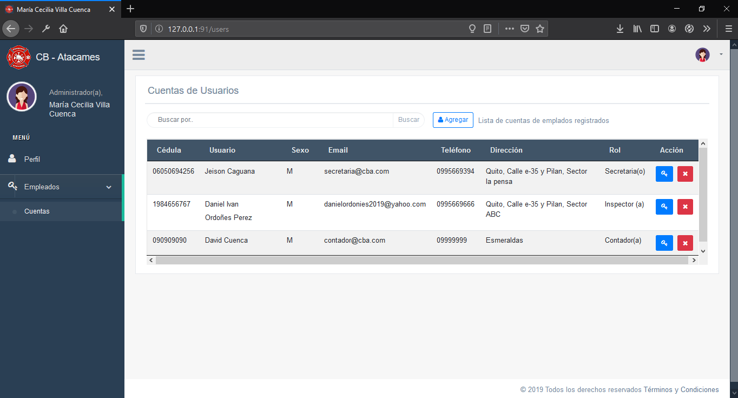

**OPCIÓN BUSCAR** 

Permite realizar búsquedas por cedula, nombre, apellido, sexo, email, teléfono, dirección y rol de usuario.

**OPCION AGREGAR** 

* Habilita la siguiente pantalla emergente en la cual puede ingresar la información del nuevo personal.
* Todos los campos son obligatorios, caso contrario la casilla se marca de color rojo y no permite guardar la Información.

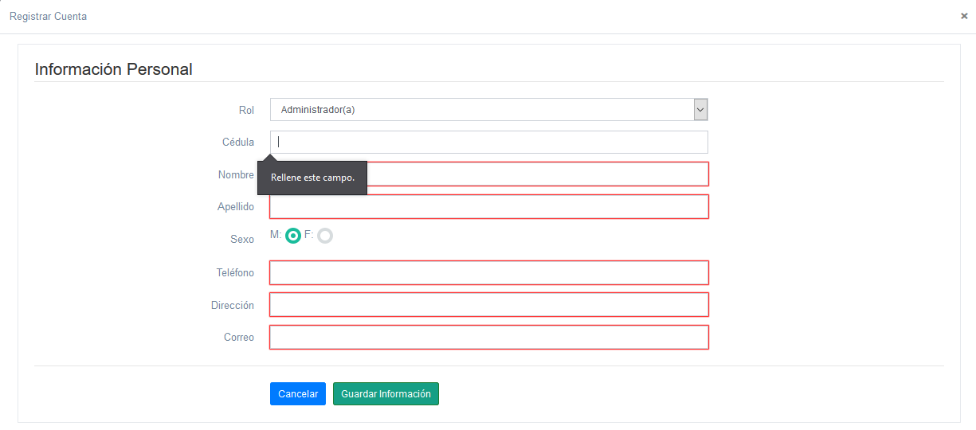

* Si el correo electrónico ingresado ya se encuentra registrado en el sistema muestra el siguiente mensaje de alerta.

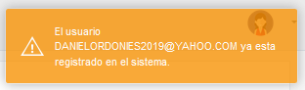

* 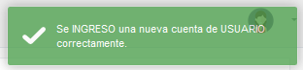Si los cambios se realizaron correctamente muestra el mensaje de alerta y envía un correo notificando dichos cambios.

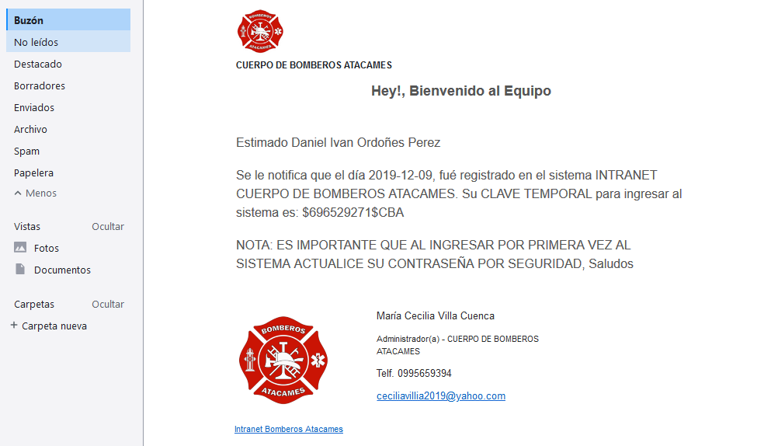

**OPCION GENERAR NUEVA CONTRASEÑA**

Si la contraseña fue generada correctamente muestra el siguiente mensaje de alerta y envía un correo notificando dichos cambios.

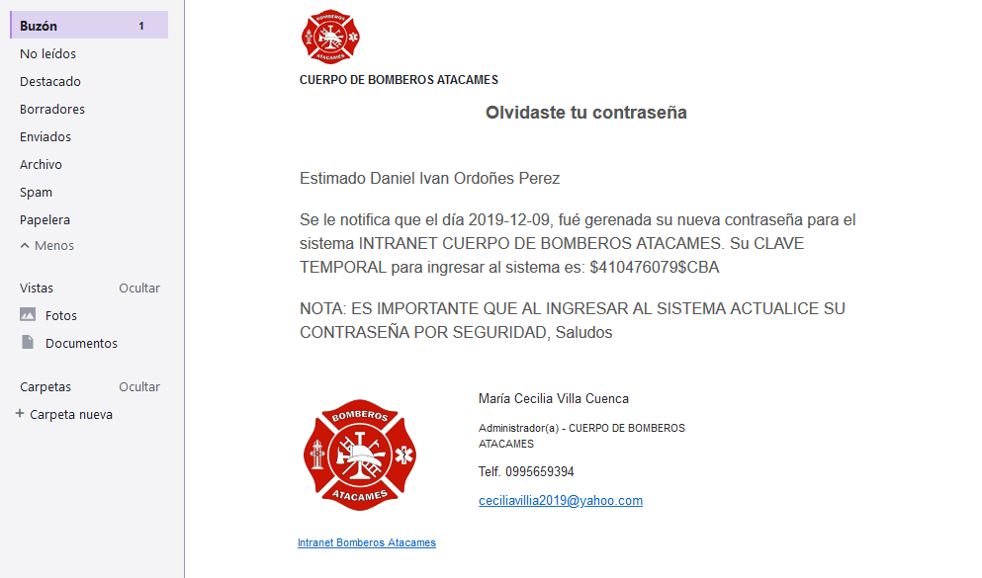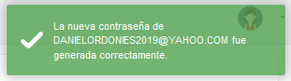

**OPCION ELIMINAR** 

Si la cuenta de usuario fue eliminada correctamente muestra el siguiente mensaje de alerta y envía un correo notificando dichos cambios.

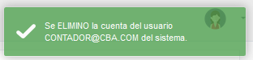

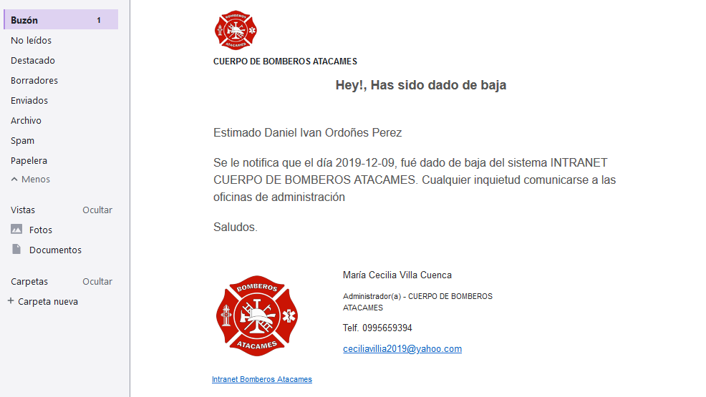

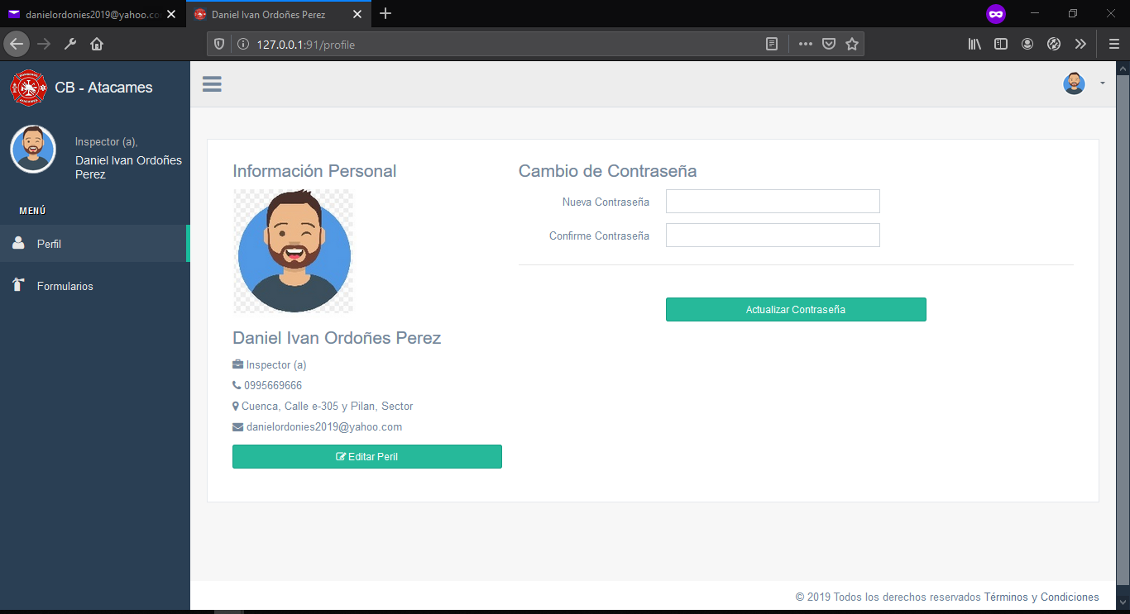**ROL INSPECTOR (A)**

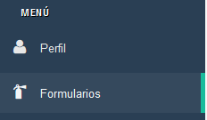**MENU FORMULARIOS**

* En el menú Formularios muestra la siguiente pantalla en la cual se detalla sus funcionalidades.

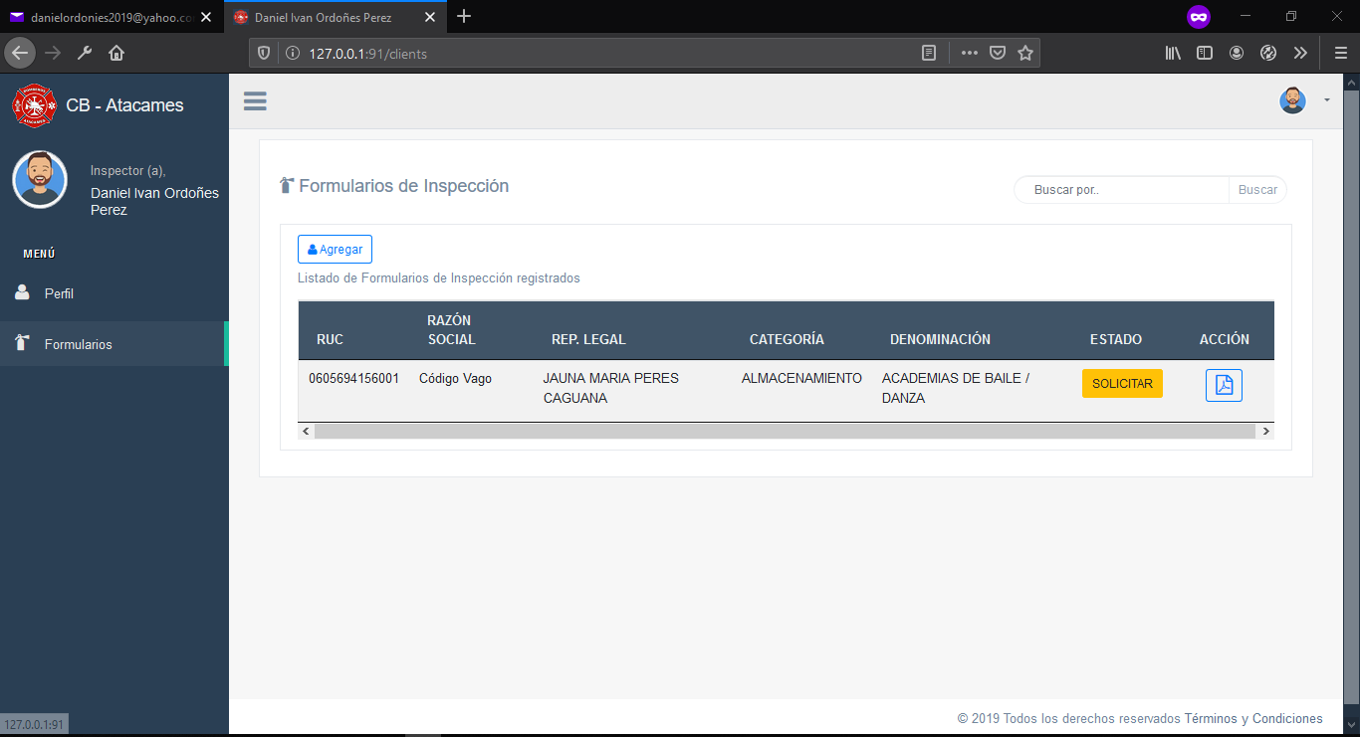

**BOTON AGREGAR** 

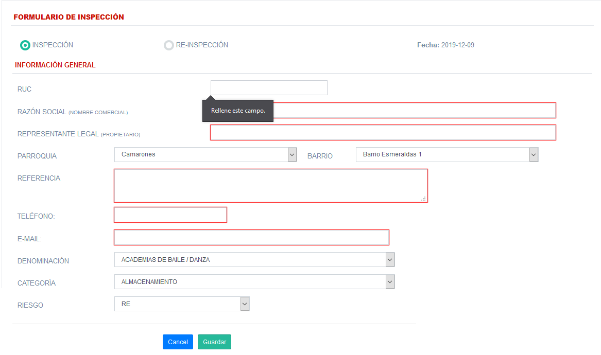

* Habilita la siguiente pantalla emergente en la cual puede ingresar la información correspondiente al nuevo formulario de inspección.
* Todos los campos son obligatorios, caso contrario la casilla se marca de color rojo y no permite guardar la Información.

**Nota**: Debe seleccionar la Denominación, Categoría y Riesgo correcto en base al documento de requerimiento proporcionado.

* Para guardar los cambios utilice el botón  , para cancelar utilice el botón
* Si los cambios se realizaron correctamente muestra el mensaje de alerta.

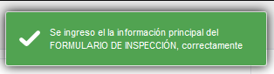

**OPCIÓN BUSCAR** 

Permite realizar búsquedas por ruc, razón social, representante legal, categoría, denominación, y estado de formularios.

**BOTON ELIMINAR**

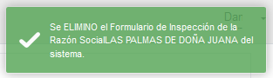Permite eliminar un Formulario de inspección y muestra el mensaje de alerta.

**BOTON LLENAR FORMULARIO** 

Muestra la siguiente pantalla en la cual encontramos el formulario de inspección proporcionado en el requerimiento el cual debe ser llenado.

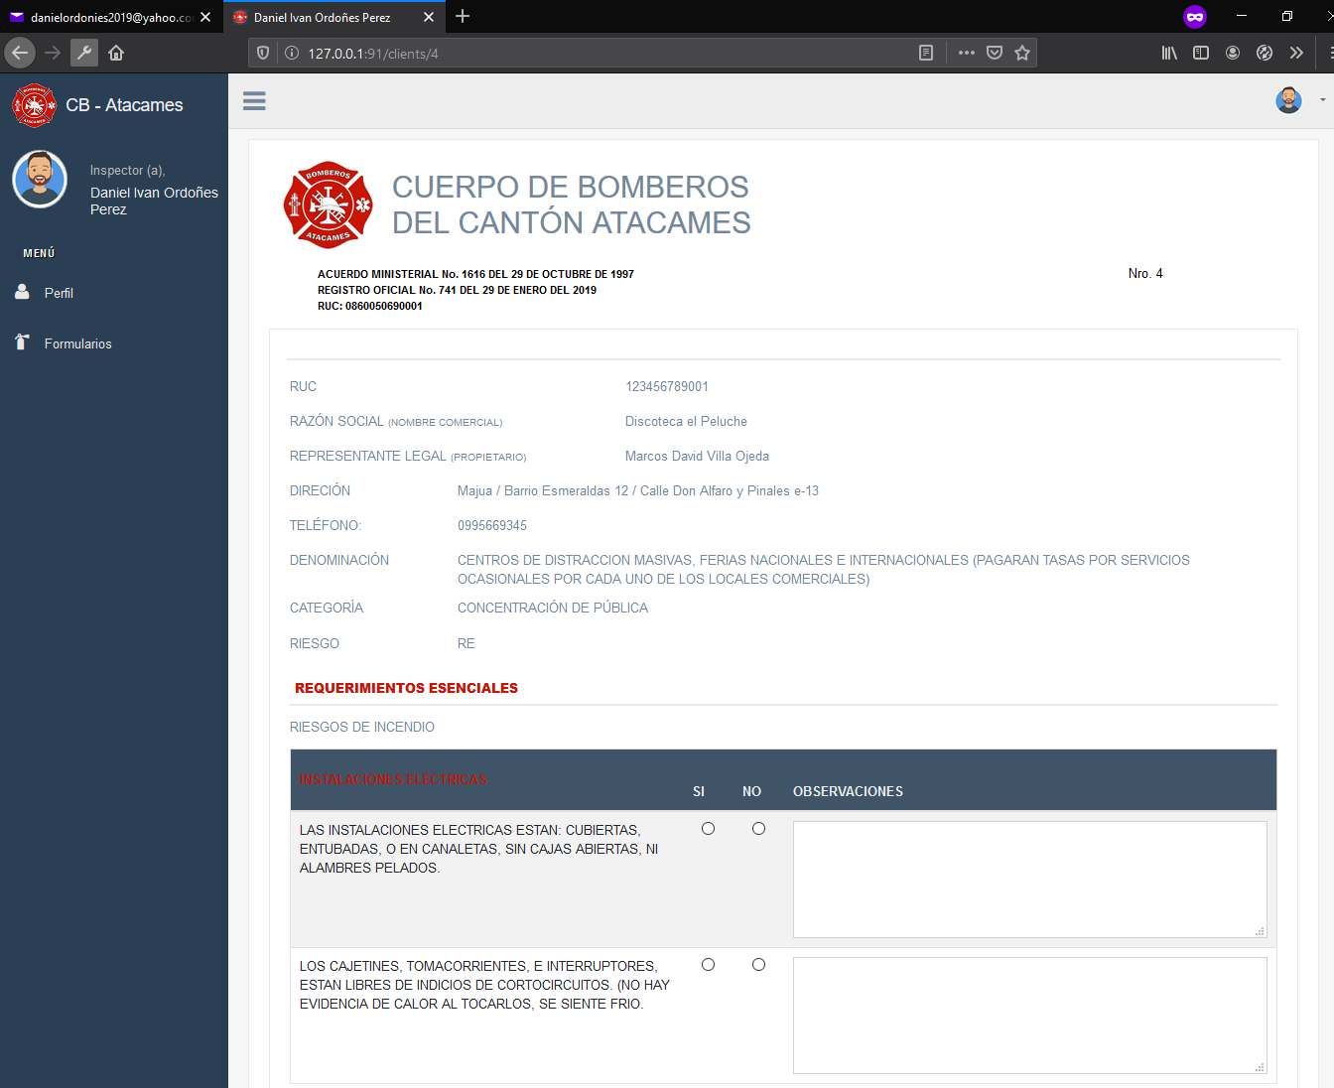

* Para guardar los cambios utilice el botón  , para cancelar utilice el botón

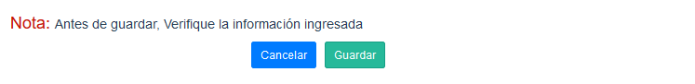

* Si los cambios se realizaron correctamente muestra el mensaje de alerta envía un correo notificando dichos cambios.

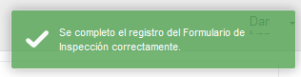

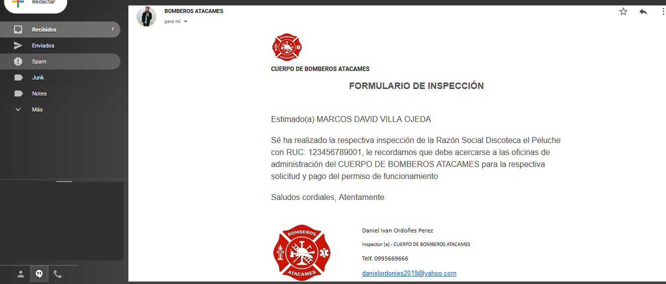

**BOTON IMPRIMIR FORMULARIO** 

Genera el documento en PDF del Formulario de Inspección con el formato solicitado en el requerimeionto.

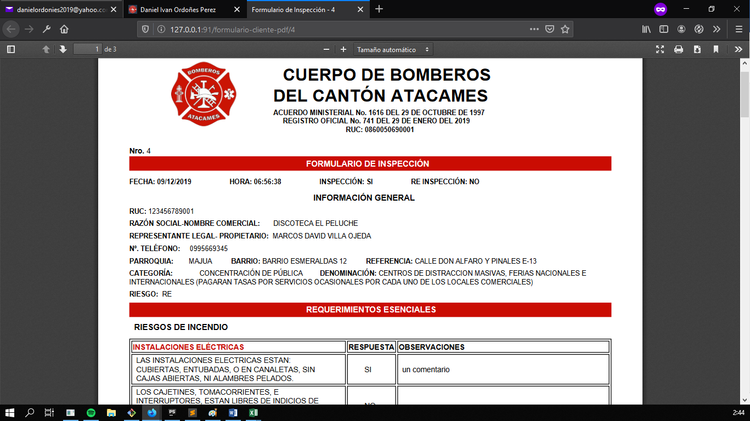

**BOTON SOLICITAR** 

Para poder modificar el Formulario de Inspección se emite un correo electrónico al o la secretaria solicitando la autorización de modificación del mismo.

* Si la solicitud se realizó correctamente muestra el mensaje de alerta envía un correo notificando dichos cambios.

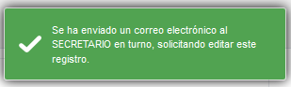

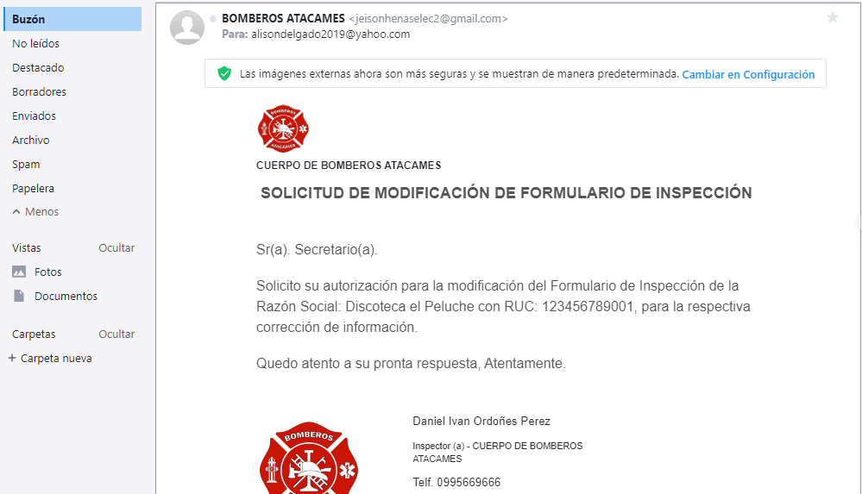

* Una vez hecha la solicitud el registro queda en estado **SOLICITADO**, esperando la respuesta por correo del o la secretaria.
* 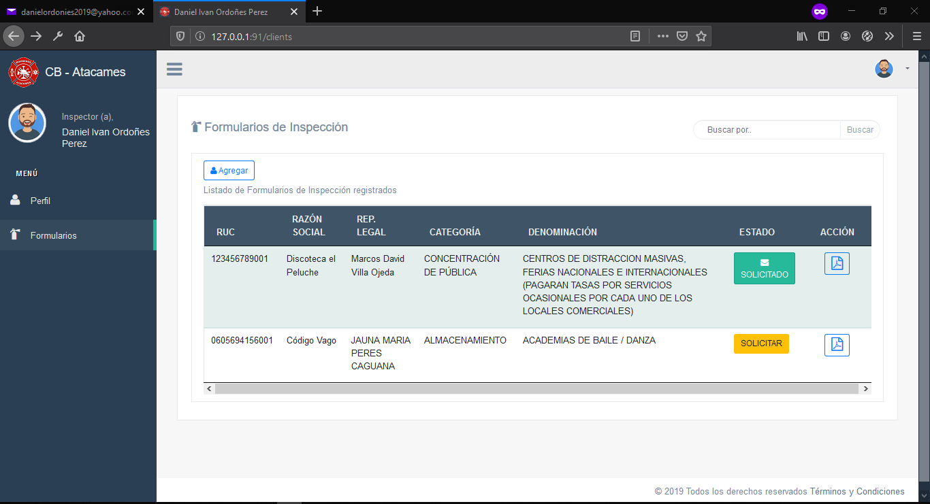**NOTA:** Revisar Manual del Rol de Secretaria

**ESTADO AUTORIZADO** 

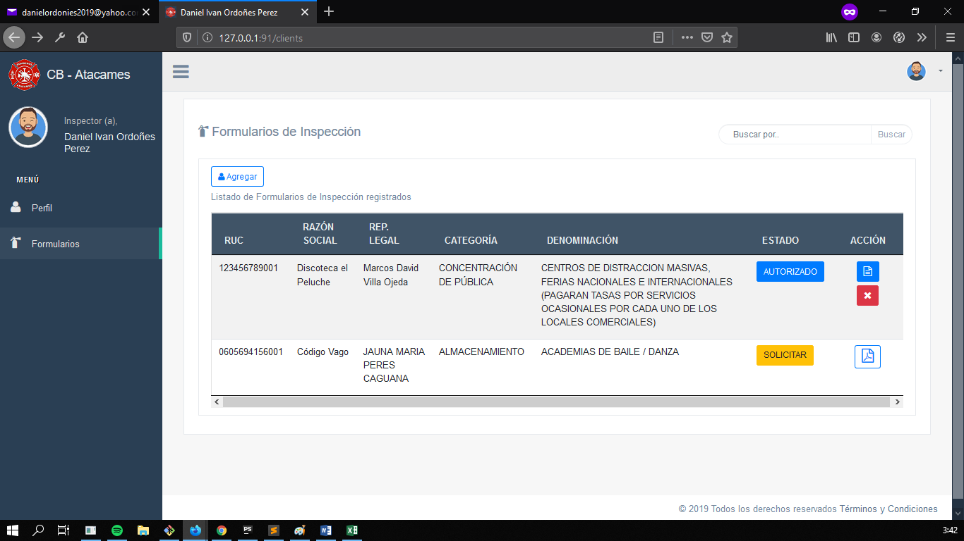

Luego de ser notificado por correo electrónico la autorización para modificar *(Re inspección)* del Formulario de Inspección solicitado por él o la secretaria, nuevamente se visualizan los botones formulario  y eliminar  y realizar el proceso explicado anteriormente.

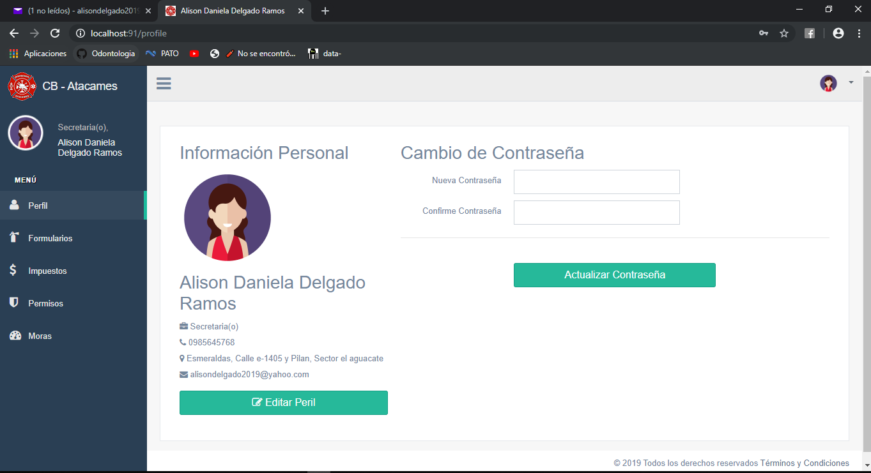**ROL SECRETARIO (A)**

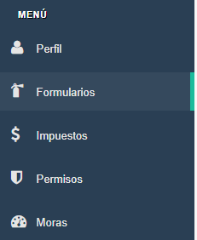**MENÚ FORMULARIOS**

* 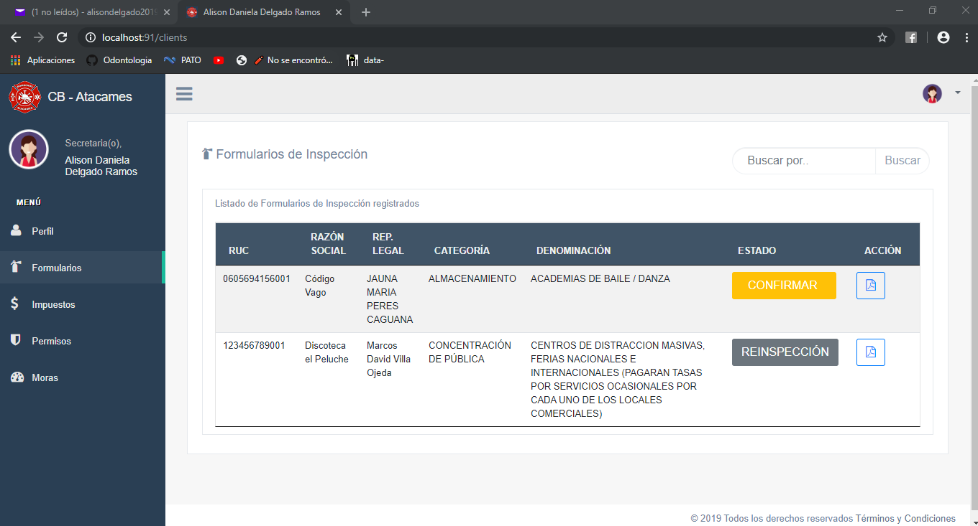En el menú Formularios muestra la siguiente pantalla en la cual se detalla sus funcionalidades.

**OPCIÓN BUSCAR** 

Permite realizar búsquedas por ruc, razón social, representante legal, categoría, denominación, y estado de formularios.

**BOTON IMPRIMIR FORMULARIO** 

Genera el documento en PDF del Formulario de Inspección con el formato solicitado en el requerimeionto.



**BOTON REINSPECCIÓN**

Para poder editar información del Formulario de Inspección el o la secretaria emite un correo electrónico al inspector autorizando la modificación del mismo.

* Si la autorización se realizó correctamente muestra el mensaje de alerta envía un correo notificando dichos cambios.

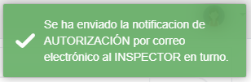

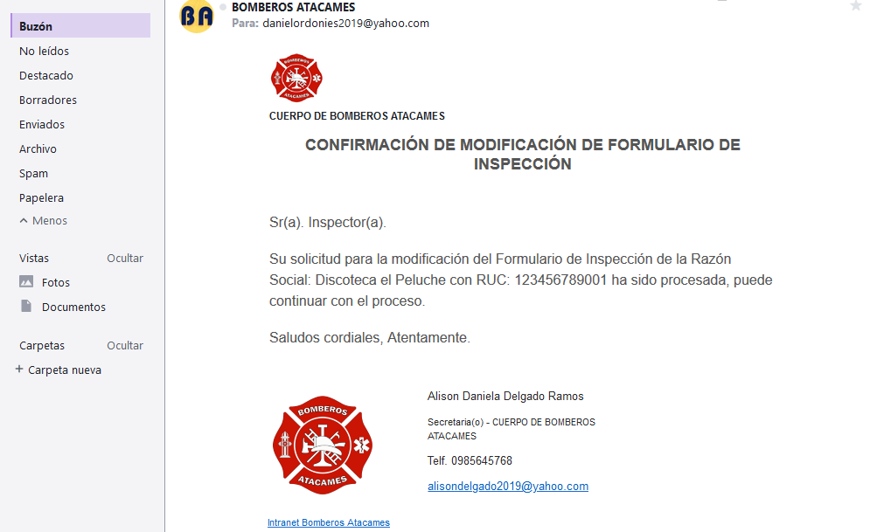

* **NOTA:** Una vez hecha la autorización el registro se retroalimenta con el rol de Inspector.

**BOTÓN CONFIRMAR** 

Genera la solicitud de pago de impuesto de **TASA ANUAL O SOLICITUD DE PERMISO DE FUNCIONAMIENTO.**

* Si la solicitud de confirma correctamente muestra el mensaje de alerta, envía 3 correos notificando dichos cambios.

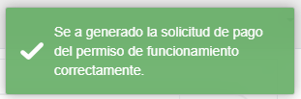

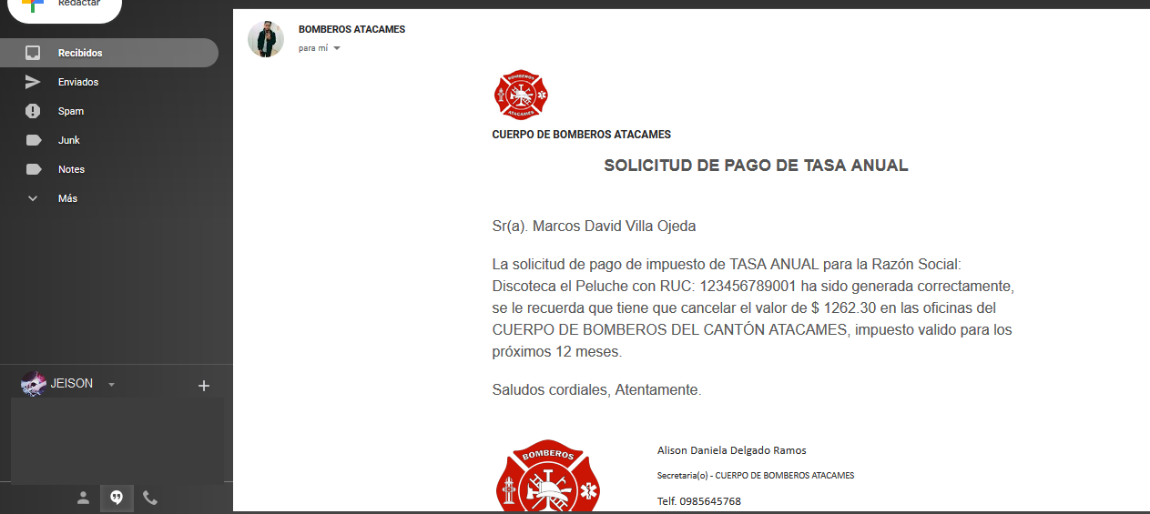

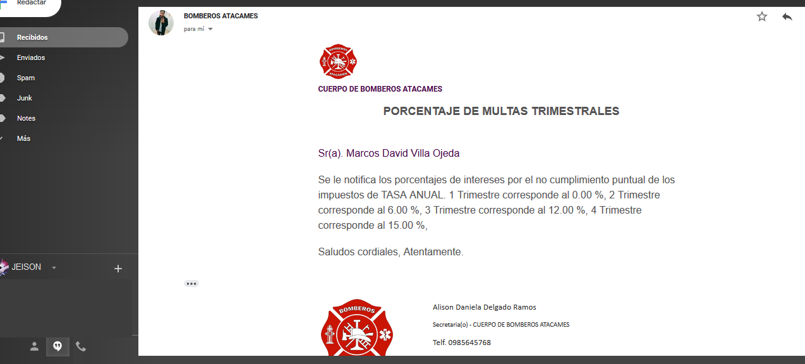

**MENÚ IMPUESTOS**

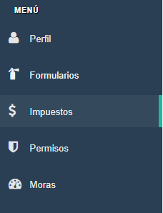

En el menú Impuestos muestra la siguiente pantalla en la cual se detalla sus funcionalidades

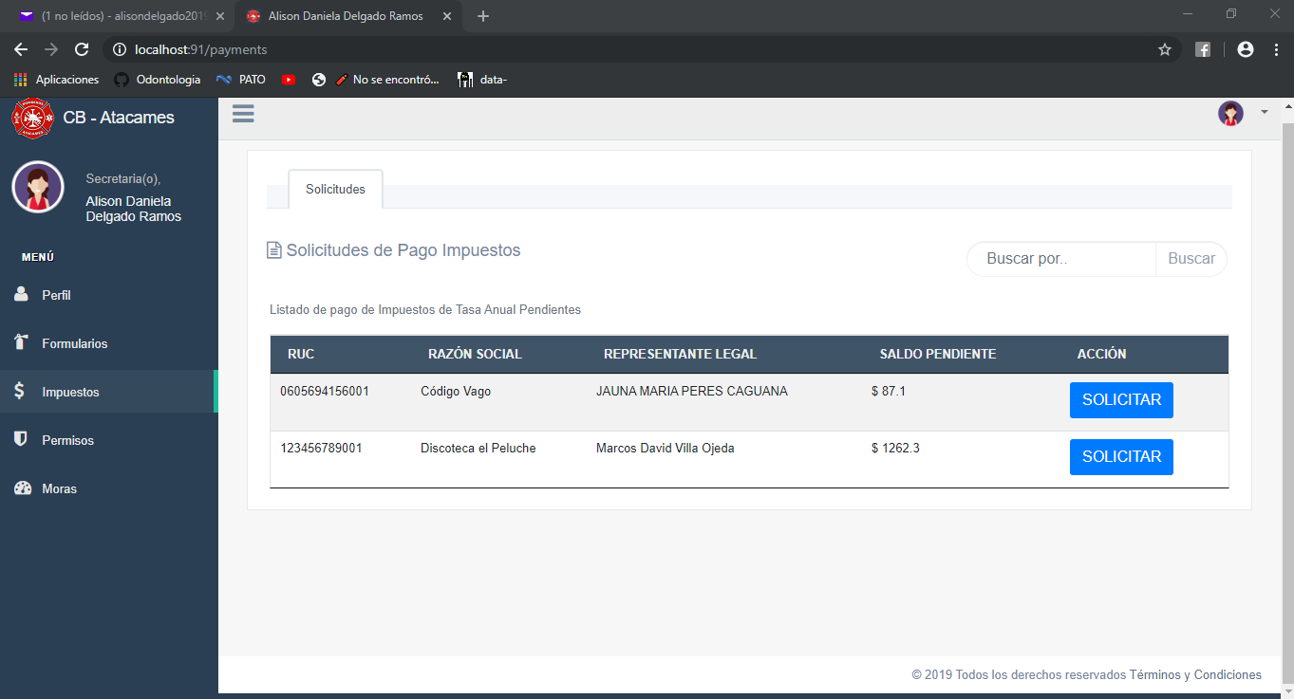

**BOTÓN SOLICITAR** 

* 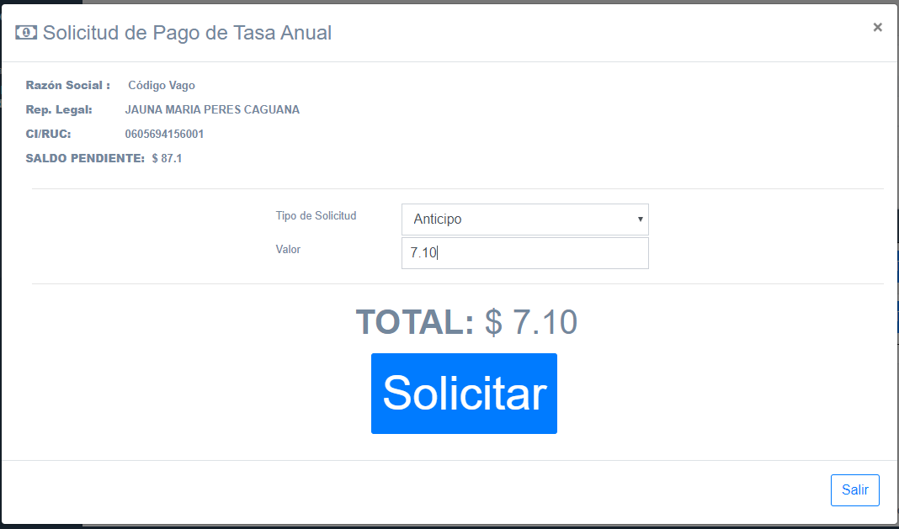Habilita la siguiente pantalla emergente en la cual puede elegir el tipo de Solicitud (Descuento o Anticipo).

**TIPO DE SOLICITUD ANTICIPO** 

* Permite Ingresar el valor en dólares a anticipar.
* Si el valor ingresado supera al valor total del saldo pendiente muestra el mensaje de alerta.

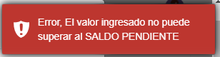

* Solo permite realizar una solicitud de anticipo a la vez, muestra el mensaje de alerta

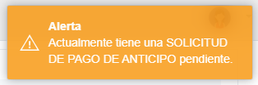

* Si la solicitud de anticipo fue generada correctamente muestra el mensaje de alerta, envía un correo electrónico notificando dichos cambios.

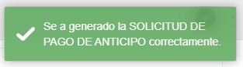

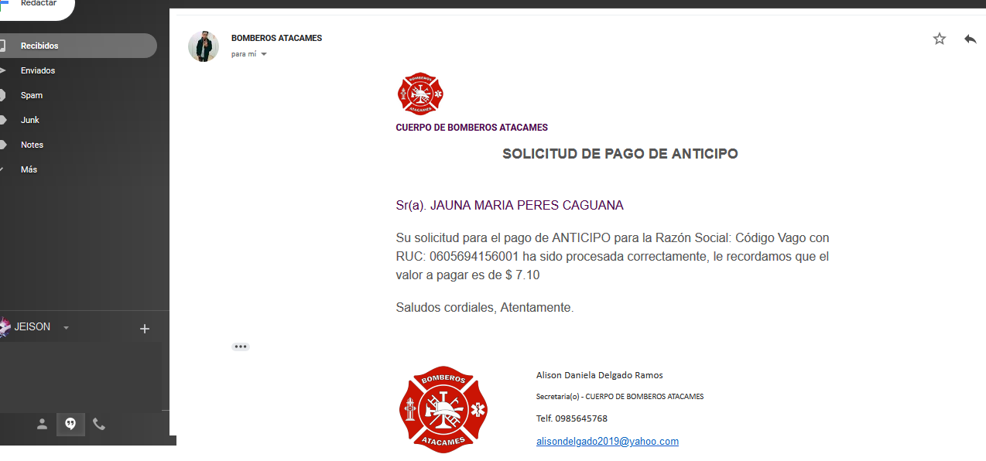

**TIPO DE SOLICITUD ANTICIPO** 

* Al solicitar un tipo de Solicitud Descuento, permite ingresar el valor en porcentaje y automáticamente calcula el valor en dólares.

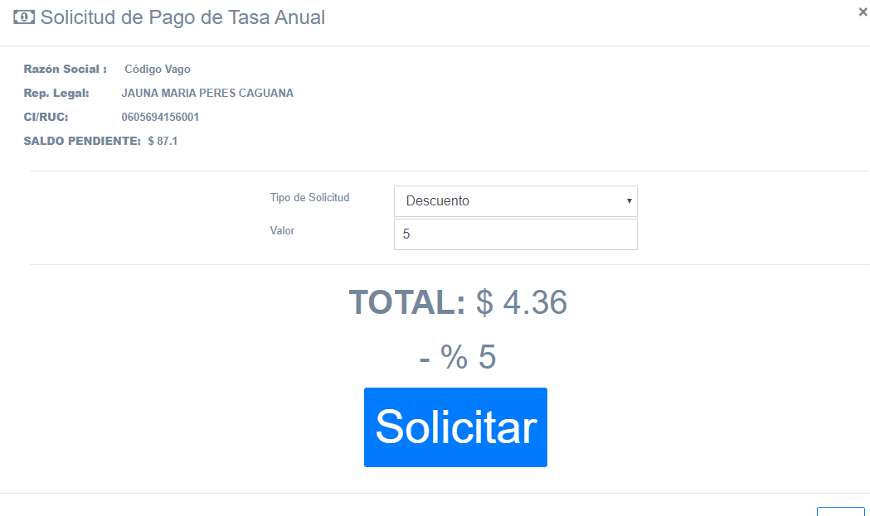

* Si el valor ingresado supera al valor total del saldo pendiente muestra el mensaje de alerta.



* Si la solicitud de descuento fue generada correctamente muestra el mensaje de alerta, envía un correo electrónico notificando dichos cambios.

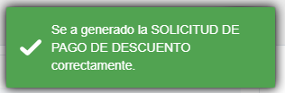

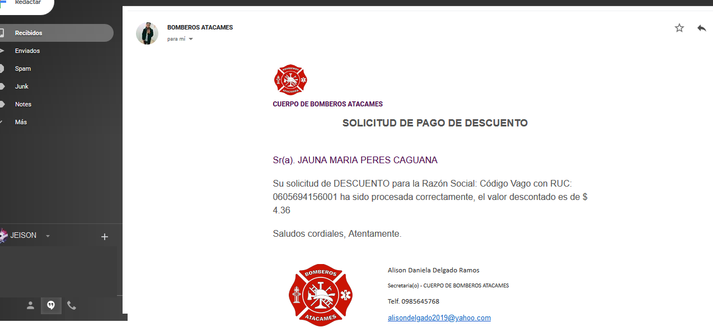

**LOS PAGOS DE DICHAS SOLICITUDES SE REALIZAN, SE DEBEN CANCEJAR EN CAJA CON EL ROL DE CONTADOR (A)**

**MENÚ PERMISOS**

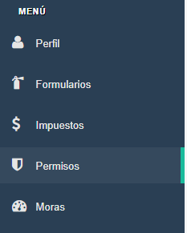

* En el menú Permisos muestra la siguiente pantalla en la cual se detalla sus funcionalidades

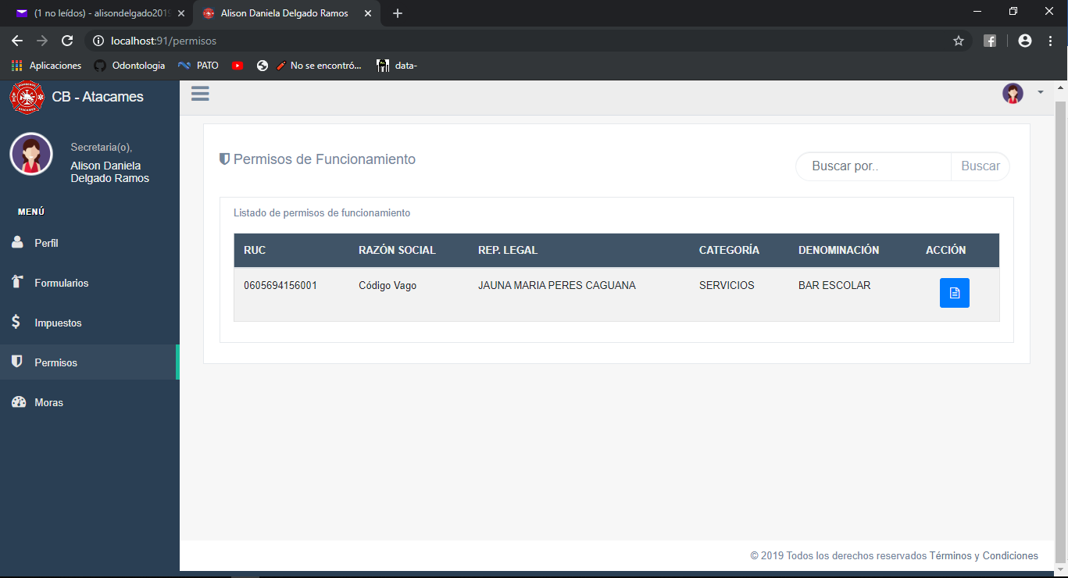

**BOTÓN PERMISO DE FUNCIONAMIENTO** 

Genera el documento de permiso de funcionamiento, de acuerdo al formato solicitado ene l requerimiento.

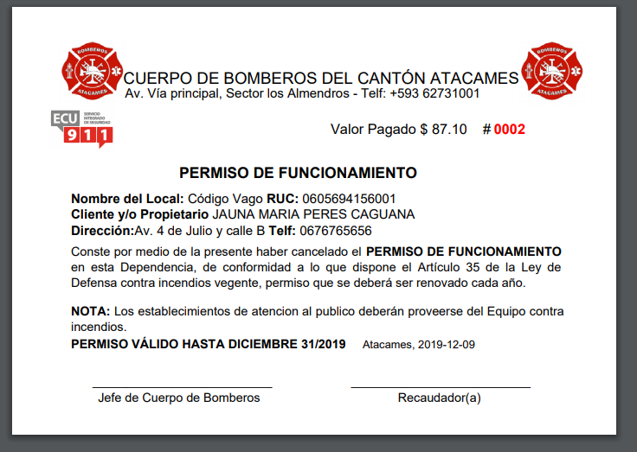

**Menú Moras**

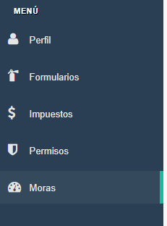

* En el menú Moras muestra la siguiente pantalla en la cual se detalla sus funcionalidades

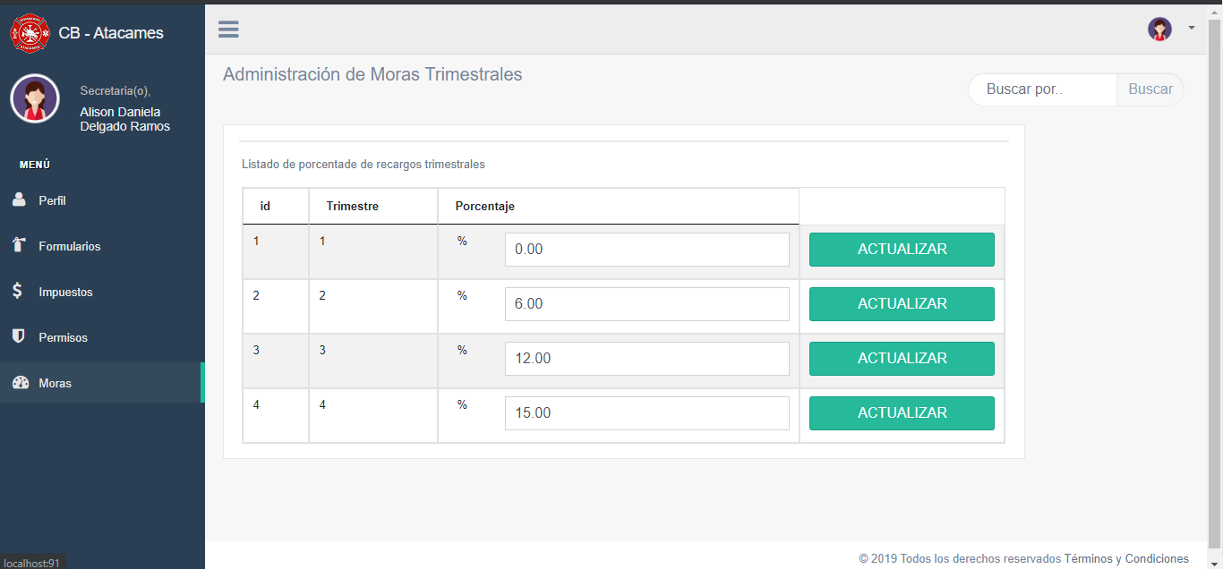

**Botón Actualizar** 

Cambia el porcentaje de recargo trimestral por pago impuntual del impuesto de tasa anual

**EL SISTEMA CALCULA AUTOMATICAMENTE EL RECARGO TRIMESTRAL TOMANDO DE REFERENCIA EL DIA Y HORA EN EL QUE SE CONFIRMO LA SOLICITUD DE PAGO DE PERMISO DE FUNCIONAMIENTO.**

**ROL CONTADOR (A)**

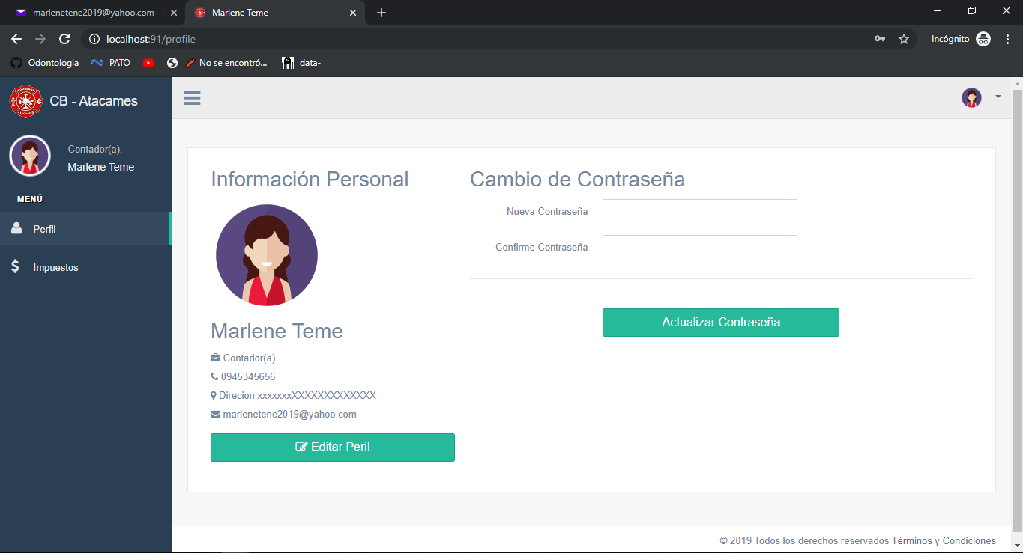

**MENÚ IMPUESTOS**

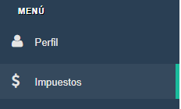

* En el menú Impuestos muestra la siguiente pantalla en la cual se detalla sus funcionalidades.

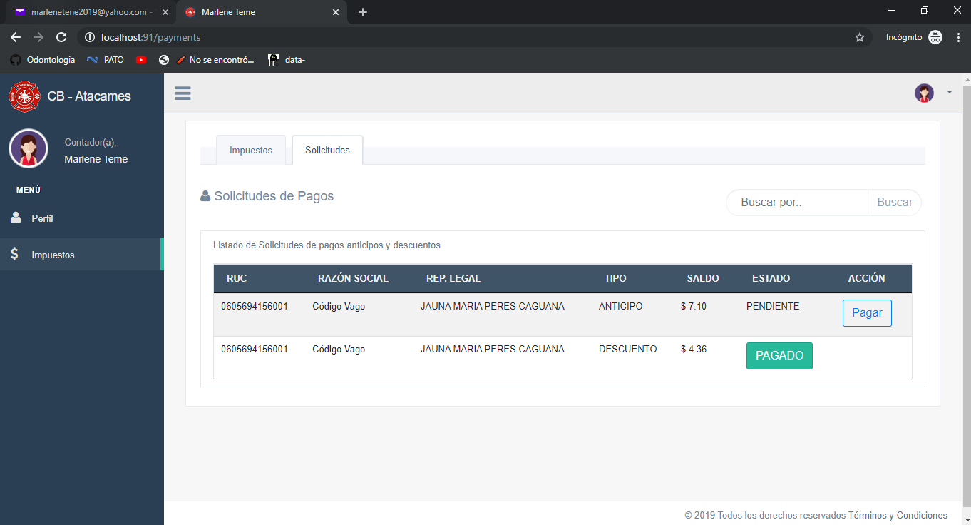

**SECCIÓN SOLICITUDES** 

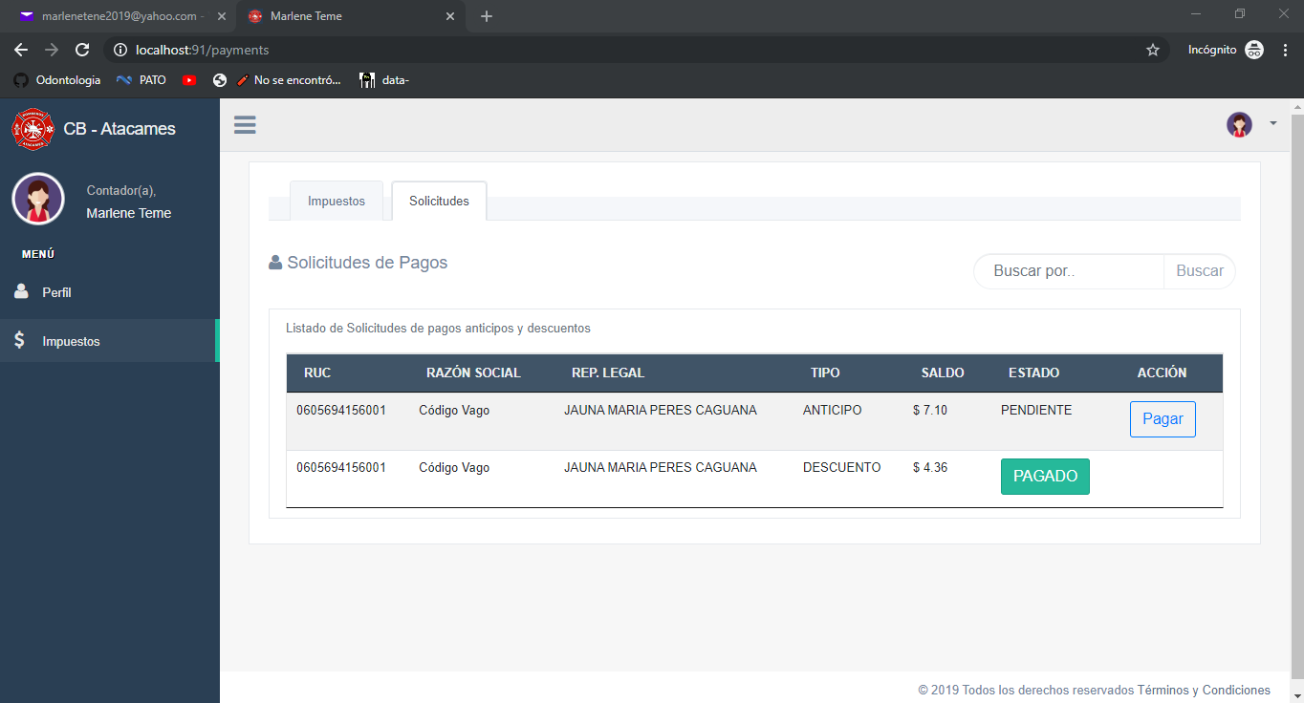

* Muestra la lista de solicitudes realizadas por el secretario
* Las solicitudes de tipo DESCUENTO están como pagadas.

**BOTÓN PAGAR** 

* Habilita la siguiente pantalla emergente en la cual puede realizar el pago del saldo pendiente.

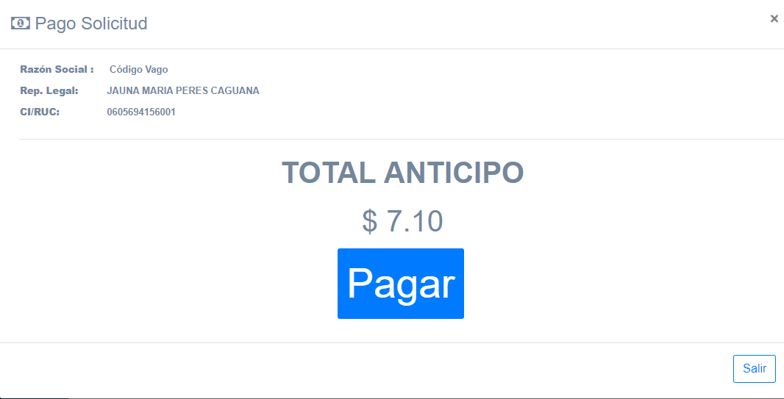

* Si el pago de ANTICIPO fue realizado correctamente muestra el mensaje de alerta, envía un correo electrónico notificando dichos cambios.

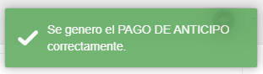

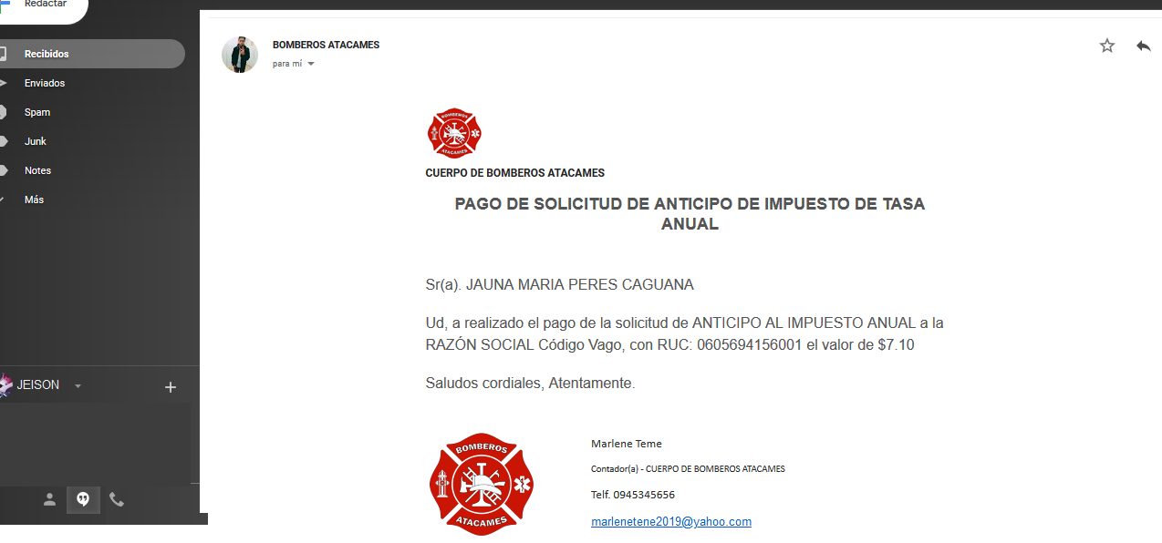

**SECCIÓN IMPUESTOS** 

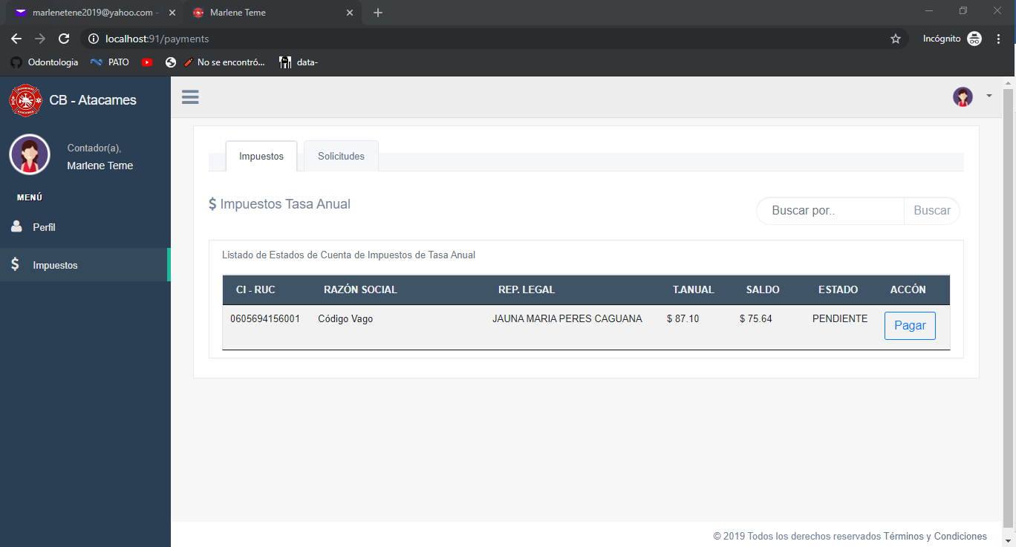

* Lista los estados de cuenta de impuestos de tasa anual calculando los valores de descuento y anticipos realizados.

**BOTÓN PAGAR** 

* Habilita la siguiente pantalla emergente en la que muestra el total de impuesto y el valor del saldo total pendiente.

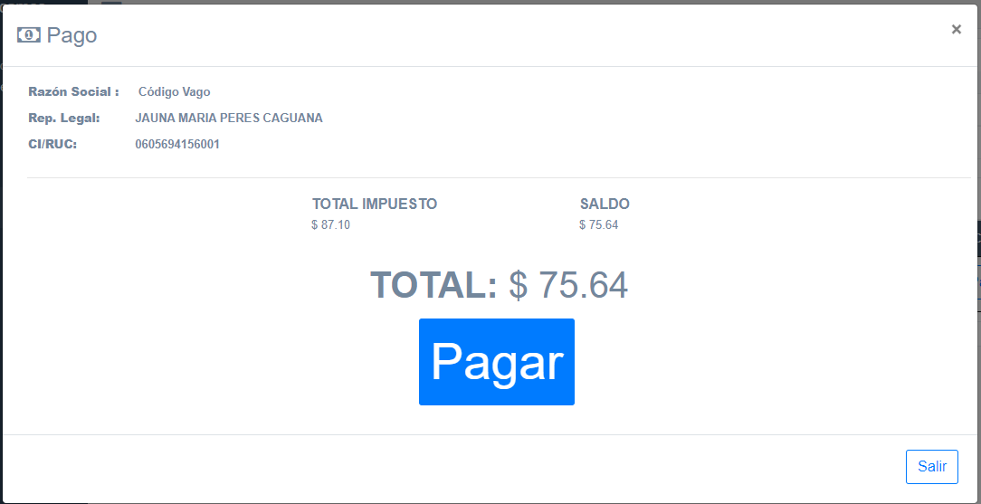

* Si el pago TOTAL fue realizado correctamente muestra el mensaje de alerta, envía un correo electrónico notificando dichos cambios.

